- Titulo
Aplicación Web para Impulsar el Crecimiento Profesional de Estudiantes Universitarios

- Objetivo general
Desarrollar una aplicación web que facilite a los estudiantes universitarios la creación, gestión y difusión de su currículum digital, con el propósito de impulsar su crecimiento académico y profesional mediante una plataforma accesible, personalizable y adaptable a sus necesidades.

- Objetivos específicos
- Diseñar una interfaz de usuario intuitiva, atractiva y responsive que permita a los estudiantes construir y personalizar su currículum digital de forma sencilla y moderna.
- Implementar un sistema de gestión de perfiles que brinde la posibilidad de registrar, editar y actualizar información académica, experiencia laboral, habilidades y logros de manera dinámica.
- Incorporar funcionalidades que permitan exportar y compartir el currículum digital en diferentes formatos y plataformas, incluyendo PDF, correo electrónico y redes profesionales, ampliando así el alcance de los estudiantes.
- Integrar una base de datos que garantice el almacenamiento seguro y la disponibilidad de la información, facilitando el acceso y la actualización en cualquier momento y dispositivo.

- Investigación de dominio

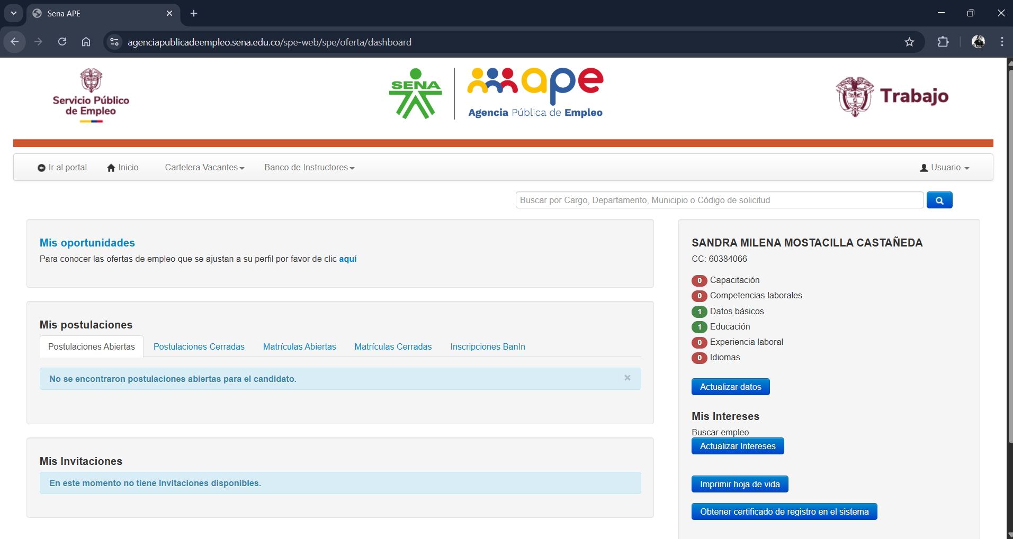
https://personas.serviciodeempleo.gov.co/
Servicio Público de Empleo
El Servicio Público de Empleo es una plataforma oficial del Gobierno que facilita a los ciudadanos el registro de su hoja de vida y la búsqueda de oportunidades laborales. Su objetivo es conectar a quienes buscan empleo con empresas y entidades que publican vacantes, funcionando como un puente entre la oferta y la demanda laboral.

Fortalezas
- Una de las principales fortalezas de esta plataforma es la manera en que organiza y presenta las vacantes disponibles, ya que las clasifica de forma estructurada y permite realizar búsquedas específicas mediante códigos o áreas de interés. Esto facilita que el usuario encuentre oportunidades laborales de acuerdo con su perfil.
- Otro aspecto positivo es la legitimidad y el respaldo institucional que transmite a través de sus logos y sellos oficiales. Esta identidad visual da confianza al usuario, especialmente porque se trata de un espacio en el que se comparten datos personales y sensibles.
- También se destaca la posibilidad que ofrece al usuario de gestionar y actualizar directamente su información. Al brindar control sobre los datos personales, se garantiza mayor seguridad y transparencia en el proceso de intermediación laboral.

Potenciales mejoras
- A pesar de sus ventajas, la plataforma presenta oportunidades de mejora que nosotros podemos implementar en nuestro proyecto. La primera tiene que ver con el diseño visual, ya que la interfaz resulta cargada y poco intuitiva. En nuestro caso, apostaremos por un diseño moderno, limpio y minimalista, que permita al usuario navegar de forma clara y rápida sin verse abrumado por un exceso de opciones.
- La combinación de colores es otro punto a mejorar. Actualmente la paleta carece de armonía y dificulta la lectura. Nuestra propuesta buscará integrar colores neutros y profesionales que favorezcan la atención del usuario y mejoren la experiencia visual.
- Finalmente, la experiencia móvil no es del todo fluida. Aunque la página puede consultarse desde un teléfono, no está optimizada bajo un enfoque mobile-first. En nuestro proyecto garantizaremos que la aplicación funcione de manera responsive, asegurando una navegación óptima tanto en computadores como en dispositivos móviles, considerando que los universitarios suelen acceder a este tipo de plataformas principalmente desde sus celulares.

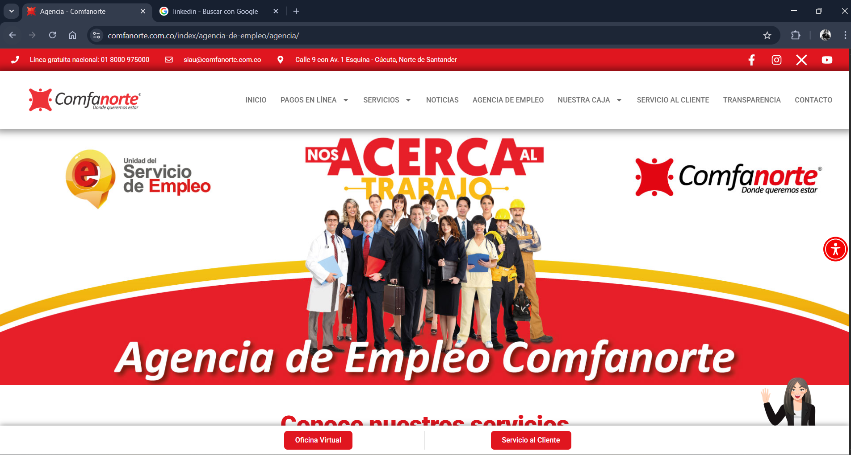
https://comfanorte.com.co/index/agencia-de-empleo/
Agencia de Empleo Comfanorte
La Agencia de Empleo Comfanorte presta servicios gratuitos de gestión y colocación laboral. Su propósito es promover políticas activas de empleabilidad en la región, conectando a quienes buscan empleo con empleadores potenciales. Además de vincular talento humano al rubro empresarial, la agencia trabaja bajo un enfoque de inclusión laboral, buscando reducir brechas y atender a poblaciones que tienen mayores dificultades para acceder al mercado laboral.

Fortalezas
- Una de las principales fortalezas de esta plataforma es que está enfocada en la empleabilidad regional, lo que permite que su oferta laboral sea más cercana a la realidad de los usuarios. Esto genera un mayor nivel de pertinencia en las vacantes publicadas y facilita el acceso a oportunidades laborales dentro del contexto local.
- Otro aspecto positivo es la articulación que mantiene con diferentes actores nacionales y territoriales. Esta red de conexiones con entidades y empresas amplía el alcance de las vacantes y contribuye a una mayor efectividad en la colocación de empleo, fortaleciendo la confianza de los usuarios en el servicio.
- También se resalta que la plataforma tiene un enfoque social y de inclusión laboral. Al atender poblaciones de difícil inserción laboral, demuestra un compromiso con la reducción de barreras y con la generación de igualdad de oportunidades en el acceso al trabajo.

Potenciales mejoras
- Si bien la agencia cumple un papel fundamental en la región, la plataforma web presenta limitaciones que nosotros podemos resolver en nuestro proyecto. En primer lugar, el diseño resulta básico y poco dinámico, lo que dificulta captar la atención de usuarios jóvenes. Nosotros implementaremos una interfaz visualmente más atractiva, moderna y centrada en la experiencia del usuario, pensando especialmente en universitarios que buscan destacar sus habilidades.
- Otro punto de mejora es la falta de personalización en la gestión de perfiles. La plataforma ofrece información general sobre el servicio, pero no facilita un espacio digital donde cada usuario pueda diseñar o personalizar su propio currículum de manera atractiva y adaptable. Nuestro proyecto solucionará esto al permitir que cada estudiante construya un portafolio digital flexible y dinámico, con secciones editables que reflejen tanto sus estudios como sus proyectos y logros.
- Finalmente, la navegación del sitio es bastante estática, centrada únicamente en redirigir a secciones de información. En nuestro caso, planeamos que la aplicación tenga una navegación mucho más interactiva, con acceso rápido a herramientas como exportación de currículum en PDF, compatibilidad con redes profesionales y un diseño responsive que funcione perfectamente en móviles, considerando que ese será el dispositivo principal de consulta para la mayoría de los usuarios.
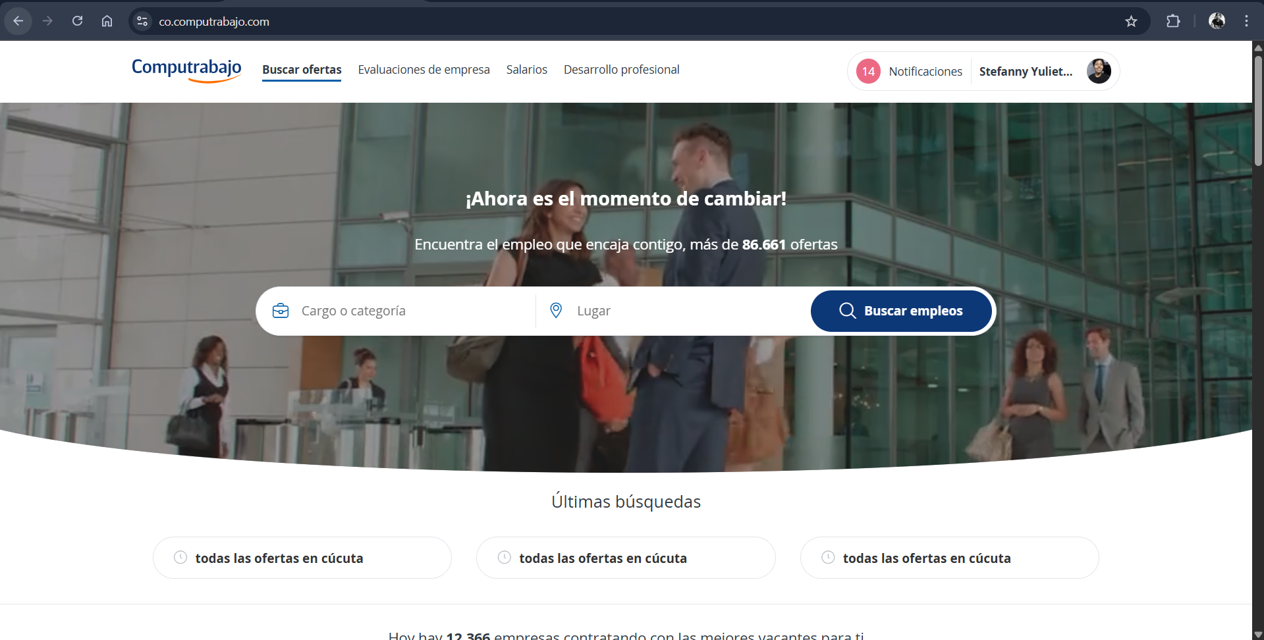
https://co.computrabajo.com/
Computrabajo
Computrabajo es una de las plataformas privadas más reconocidas para la búsqueda de empleo en Latinoamérica. Su propósito es conectar a los candidatos con miles de empresas que publican vacantes diariamente, permitiendo tanto a los profesionales como a los empleadores interactuar en un entorno digital de contratación. Además de la bolsa de empleo, ofrece secciones de orientación profesional y herramientas que ayudan al usuario a mejorar sus posibilidades de ser contratado.

Fortalezas
- Una de las principales fortalezas de Computrabajo es la gran visibilidad que brinda a sus usuarios, ya que conecta a los candidatos con un número muy amplio de empresas en tiempo real. Esta amplitud en la oferta laboral aumenta significativamente las posibilidades de que cada persona encuentre una vacante que se ajuste a su perfil.
- Otra característica positiva es la facilidad con la que se pueden realizar búsquedas personalizadas. Al incluir filtros por cargo, ubicación y categoría, el usuario puede llegar rápidamente a las ofertas que más le interesan, lo cual representa un gran ahorro de tiempo frente a otras plataformas menos especializadas.
- La plataforma también integra herramientas de acompañamiento profesional, como consejos y guías para mejorar el perfil y preparar al usuario en la búsqueda laboral. Esto enriquece la experiencia, ya que no solo conecta con empleos, sino que también apoya el desarrollo personal y profesional de los candidatos.

Potenciales mejoras
- Aunque Computrabajo es una plataforma robusta, hay aspectos que nosotros podemos mejorar en nuestro proyecto. En primer lugar, al ser un espacio masivo, la experiencia resulta poco personalizada y en ocasiones impersonal. Nuestro proyecto buscará diferenciarse al ofrecer currículums digitales más dinámicos, que cada estudiante pueda diseñar y personalizar de acuerdo con su identidad profesional, destacando proyectos, habilidades específicas y logros de forma única.
- Otro aspecto a mejorar es la limitada integración que ofrece en cuanto a exportación y compartición de perfiles. Computrabajo se centra en la postulación directa dentro de la plataforma, pero no facilita la creación de un currículum que pueda compartirse fácilmente en redes profesionales o descargarse en distintos formatos. Nuestro sistema incluirá la opción de exportar el currículum en PDF y compartirlo en plataformas externas, ampliando el alcance del perfil digital de cada estudiante.
- Finalmente, aunque la interfaz de Computrabajo es limpia, su diseño sigue un esquema muy corporativo que puede resultar poco atractivo para el público universitario. Nosotros proponemos una interfaz más moderna, intuitiva y amigable, que conecte con las necesidades de los jóvenes y les motive a crear y mantener actualizado su portafolio digitalm.

- Casos de uso
CU01-Ingresar a la aplicación web
Actor: usuario y administrador
Descripción: el usuario y el administrador pueden acceder a la aplicación web y visualizar el contenido principal de la misma.

CU02-login
Actor: administrador
Descripción: el administrador puede ingresar sus credenciales e iniciar sesión, posteriormente tener acceso a la información de su curriculum.

CU03- visualizar curriculum
Actor: usuario y administrador
Descripción: el usuario y el administrador deben de poder ver la información clara y entendible de los curriculums registrados en la aplicación web

CU04-modificar información
Actor: administrador
Descripción: el administrador al ingresar debe poder acceder a su información y de esa manera si él lo decide puede modificar la información actual del curriculum

CU05-guardar información
Actor: administrador
Descripción: el administrador luego de modificar su información esta debe poder guardarse en la basa de datos para que luego esta se actualice en la aplicación web

CU06- imprimir curriulum
Actor: administrador
Descripción: el administrador debe de poder imprimir su curriculum con la información actualizada

CU07-cerrar sesión
Actor: administrador
Descripción: el administrador debe poder cerrar su sesión una vez terminada de realizar el proceso elegido

